Решение задач
Круги Эйлера


Работа ученицы 5а класса
МОУ «Средняя общеобразовательная
школа №10» г. Канаш ЧР
Павловой Екатерины.
Руководитель М.М.Сергеева



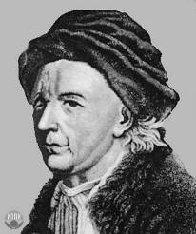
Эйлер Леонард
Родился 4 апреля 1707 г.,
г. Базель, Германия.
Математик, механик, физик.
Адъюнкт по физиологии, профессор физики, профессор высшей математики.
2

11

Метод Эйлера является незаменимым при решении некоторых задач, а также упрощает рассуждения. Однако, прежде чем приступить к решению задачи, нужно проанализировать условие. Иногда с помощью арифметических действий решить задачу легче.

10
Один из величайших математиков петербургский академик Леонард Эйлер за свою долгую жизнь (он родился в 1707 г., а умер в 1783 г.) написал более 850 научных работ. В одной из них и появились круги. А впервые он их использовал в письмах к немецкой принцессе. Эйлер писал тогда, что « круги очень подходят для того, чтобы облегчить наши размышления». При решении целого ряда задач Леонард Эйлер использовал идею изображения множеств с помощью кругов и они получили название « круги Эйлера ».
Этот метод даёт более наглядное представление о возможном способе изображения условий, зависимости, отношений в логических задачах.

3

- ВНИМАТЕЛЬНО ИЗУЧИ УСЛОВИЕ ЗАДАЧИ
- ПОСТРОЙ ПЕРЕСЕЧЕНИЕ МНОЖЕСТВ
- РАССТАВЬ ИСХОДНЫЕ ДАННЫЕ
- НАЙДИ НЕДОСТАЮЩИЕ ДАННЫЕ
- ПРОВЕРЬ РЕШЕНИЕ

4
Гарри Поттер, Рон и Гермиона
На полке стояло 26 волшебных книг по заклинаниям. Из них 4 прочитал и Гарри Поттер, и Рон. Гермиона прочитала 7 книг, которых не читали ни Гарри Поттер, ни Рон, и две книги, которые читал Гарри Поттер. Всего Гарри Поттер прочитал 11 книг. Сколько книг прочитал Рон?
Решение Учитывая условия задачи, чертеж будет таков:
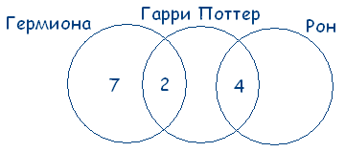
Так как Гарри Поттер всего прочитал 11 книг, из них 4 книги читал Рон и 2 книги – Гермиона, то 11 – 4 – 2 = 5 – книг прочитал только Гарри. Следовательно,
26 – 7 – 2 – 5 – 4 = 8 – книг прочитал толькоРон. А всего Рон прочитал 12 книг.
Ответ. 12 книг прочитал Рон.

9

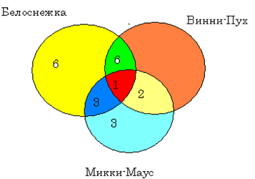

Только «Белоснежку» выбрали 16-6-3-1=6 человек. Только «Микки-Маус» выбрали 9-3-2-1=3 человека.
Только «Винни-Пух» выбрали 28-(6+3+3+2+6+1)=7 человек. Тогда, учитывая, что некоторые выбрали по несколько мультфильмов, получаем, что «Винни-Пух» выбрали 7+6+1+2=16 человек.

8
Решение задач

Кактусы и фиалки
Все мои подруги выращивают в своих квартирах какие-нибудь растения. Шестеро из них разводят кактусы, а пятеро — фиалки. И только у двоих есть и кактусы и фиалки. Угадайте, сколько у меня подруг?

Решение. Обратимся к кругам Эйлера :

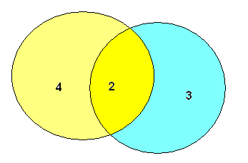
Изобразим два круга, так как у нас два вида цветов. В одном будем фиксировать владелиц кактусов, в другом — фиалок. Поскольку у некоторых подруг есть и те, и другие цветы, то круги нарисуем так, чтобы у них была общая часть. В этой общей части ставим цифру 2 так как кактусы и фиалки у двоих. В оставшейся части «кактусового» круга ставим цифру 4 (6 − 2 = 4). В свободной части «фиалкового» круга ставим цифру 3 (5 − 2 = 3). А теперь рисунок сам подсказывает, что всего у меня 4 + 2 + 3 = 9 подруг.
Ответ. 9 подруг.
5
Занятость детей
Из 24 учеников 5 класса музыкальную школу посещают 10 человек, художественную школу– 8 человек, спортивную школу – 12 человек, музыкальную и художественную школу– 3, художественную и спортивную школу– 2, музыкальную и спортивную школу– 2, все три школы посещает 1 человек. Сколько учеников посещают только одну школу? Сколько учащихся ни в чем себя не развивают?

Решение В этой задаче 3 множества, из условий задачи видно, что все они пересекаются между собой. Получаем такой чертеж:

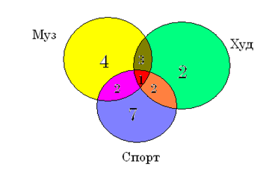

6
Только музыкальную школу посещают 10-3-2-1=4 учащихся. Только художественную школу посещают 8-3-2-1=2 учащихся. Только спортивную школу посещают 12-2-2-1=7 учащихся.
Только одну школу посещают 4+2+7=13 учеников.
Ни в чем себя не развивают 24-(4+2+7+3+2+2+1)=3 учащихся.
Ответ. 13 учеников посещают только одну школу, 3 учащихся себя не развивают.

Любимые мультфильмы
Среди школьников пятого класса проводилось анкетирование по любимым мультфильмам. Самыми популярными оказались три мультфильма: «Белоснежка и семь гномов», «Винни Пух», «Микки Маус». Всего в классе 28 человек. «Белоснежку и семь гномов» выбрали 16 учеников, среди которых трое назвали еще «Микки Маус», шестеро – «Винни Пух», а один написал все три мультфильма. Мультфильм «Микки Маус» назвали 9 ребят, среди которых пятеро выбрали по два мультфильма. Сколько человек выбрали мультфильм «Винни Пух»?

Решение В этой задаче 3 множества, из условий задачи видно, что все они пересекаются между собой. Получаем такой чертеж:
7

